附件2 江苏省财政票据目录
1．江苏省非税收入一般缴款书
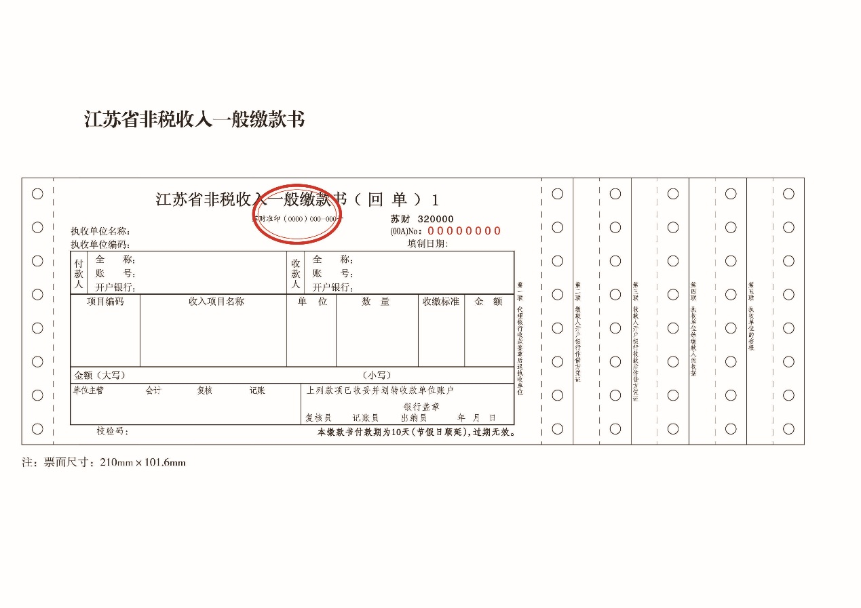
2．江苏省非税收入定额票据
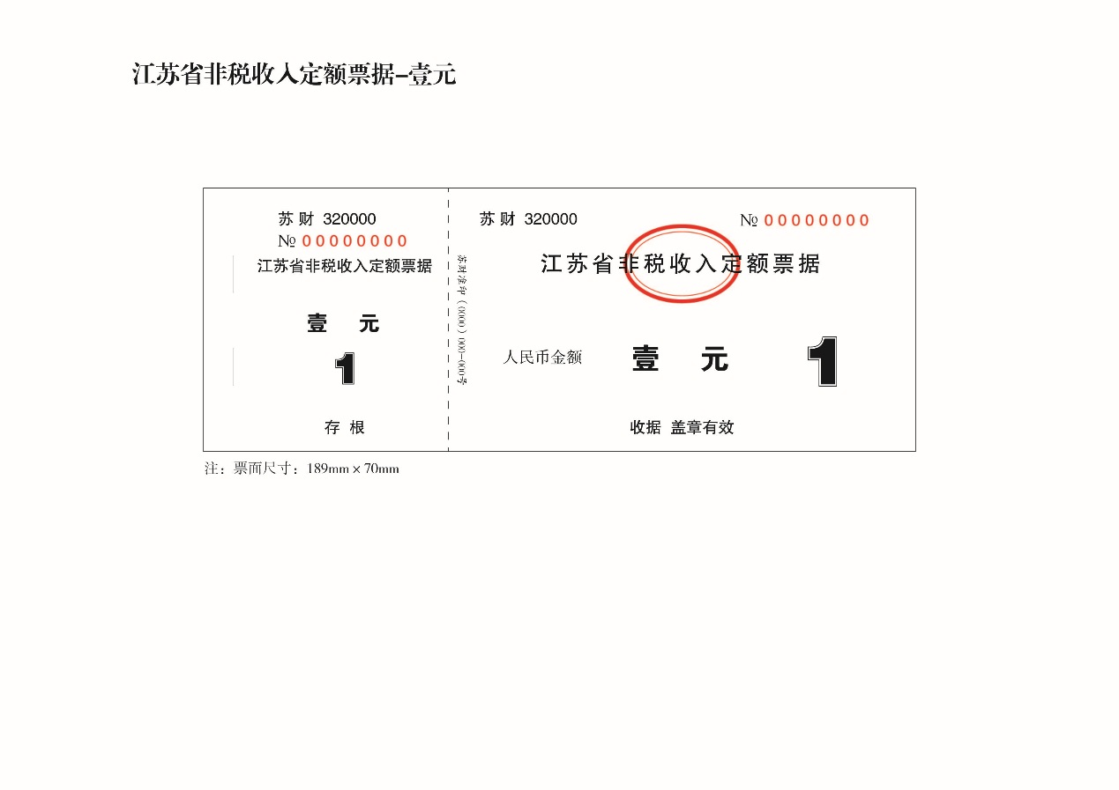
3．江苏省非税收入统一票据（手工）
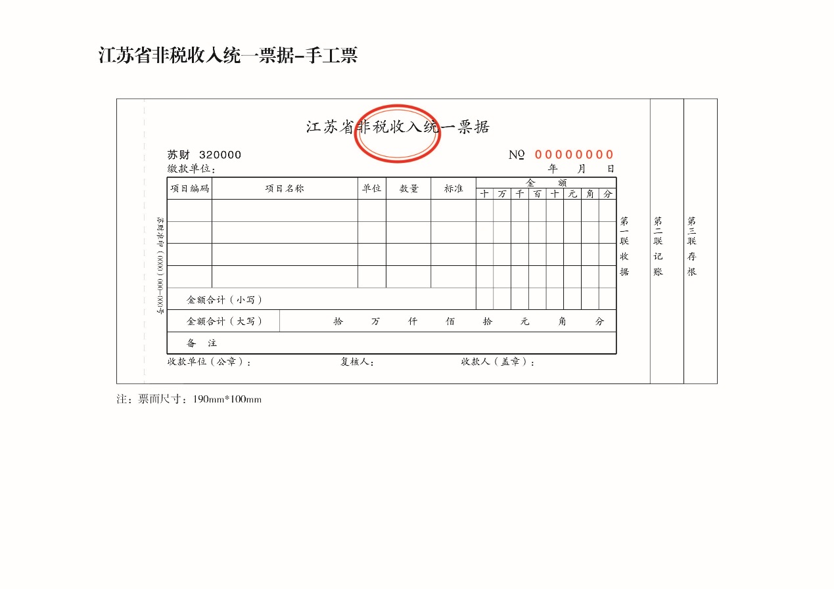

4．江苏省非税收入统一票据（机打）
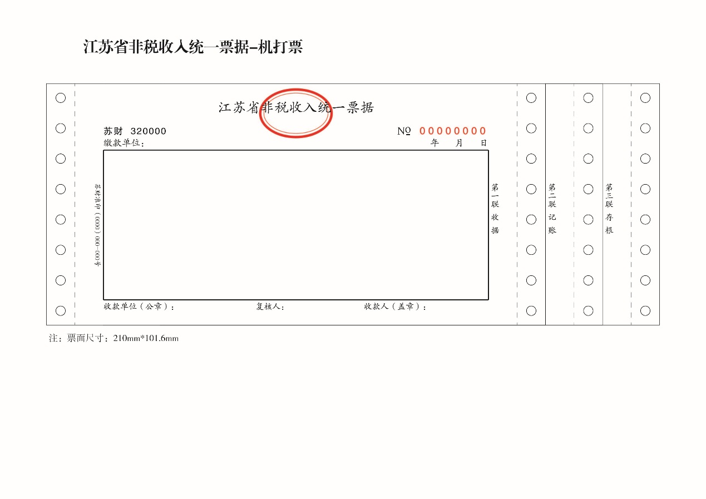
5．江苏省非税收入通用机打卷式票据（A76mm）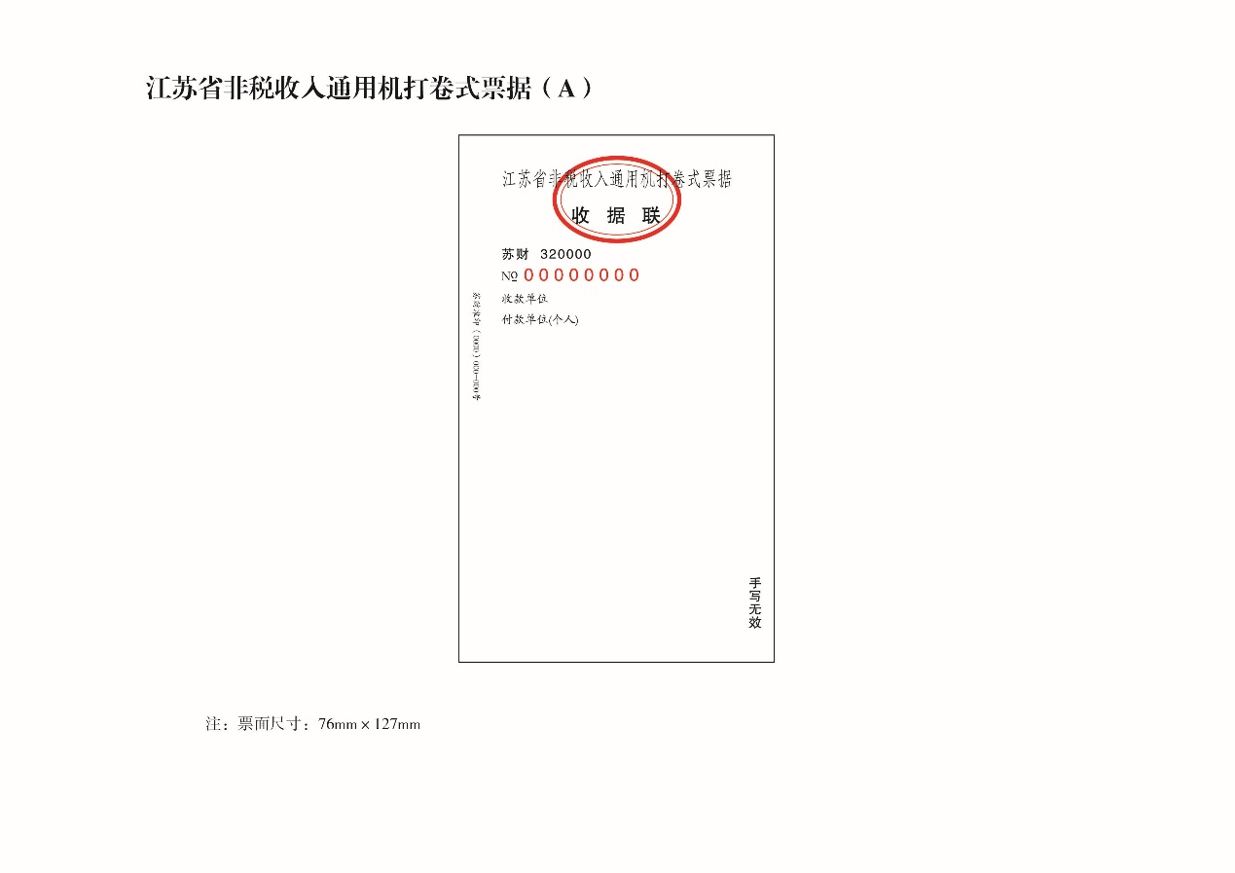

6．江苏省非税收入通用机打卷式票据（B57mm）

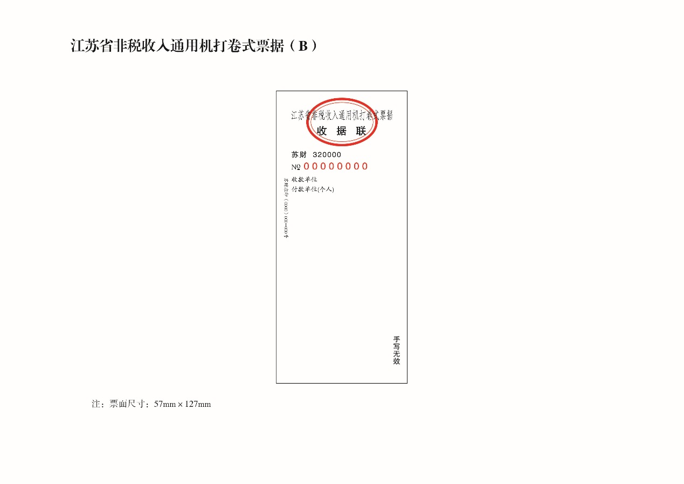
7．江苏省车辆通行费定额收据
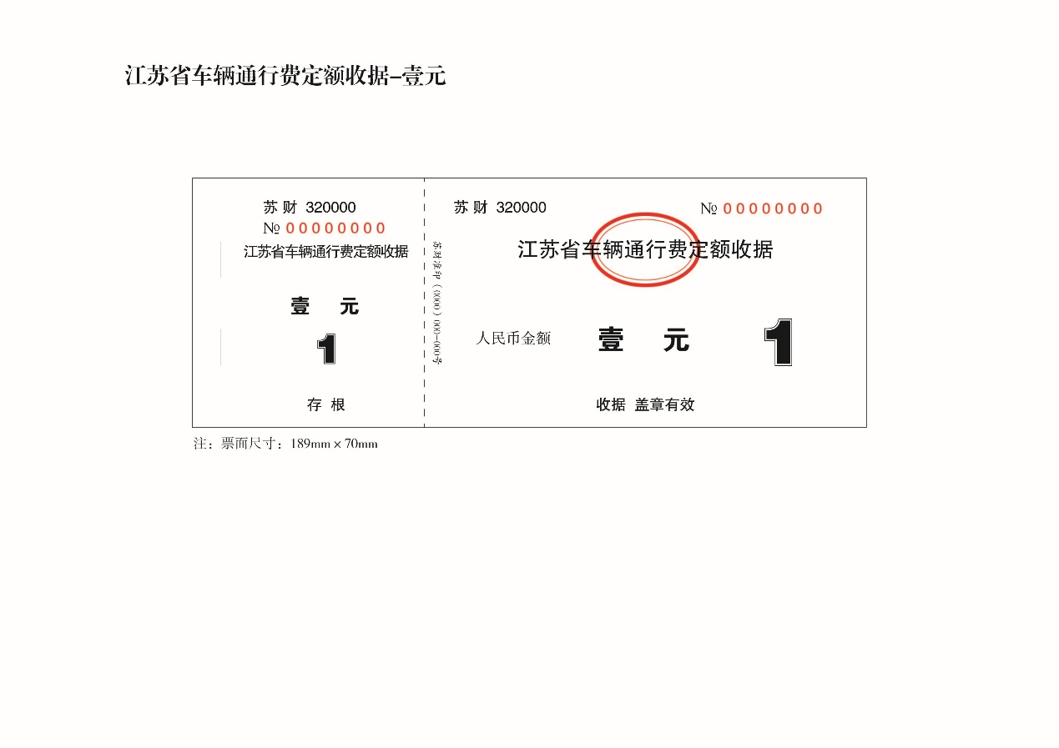

8．江苏省车辆通行费票据（A86mm）
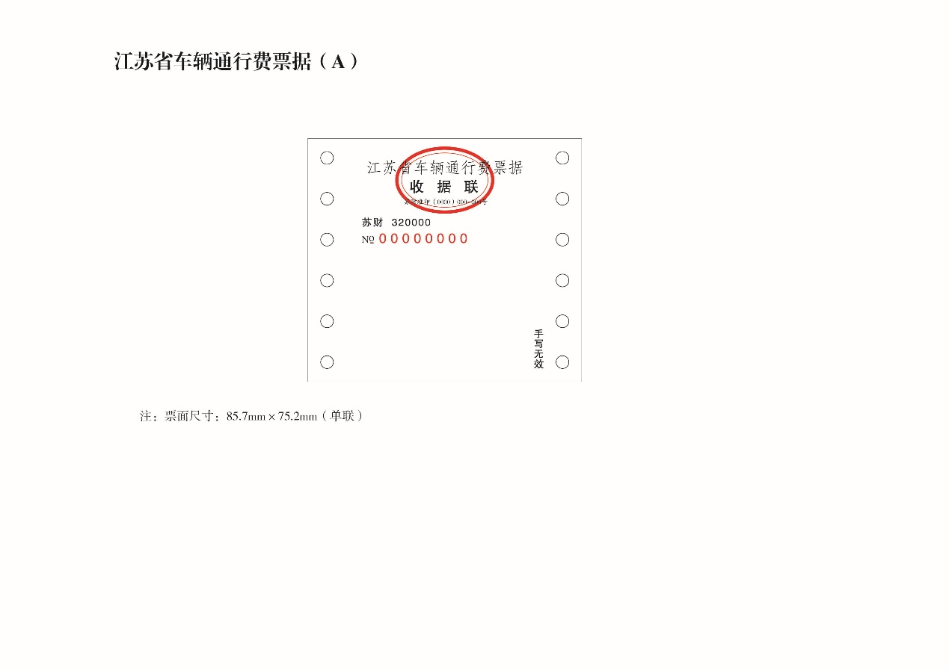
9．江苏省车辆通行费票据（B76mm）
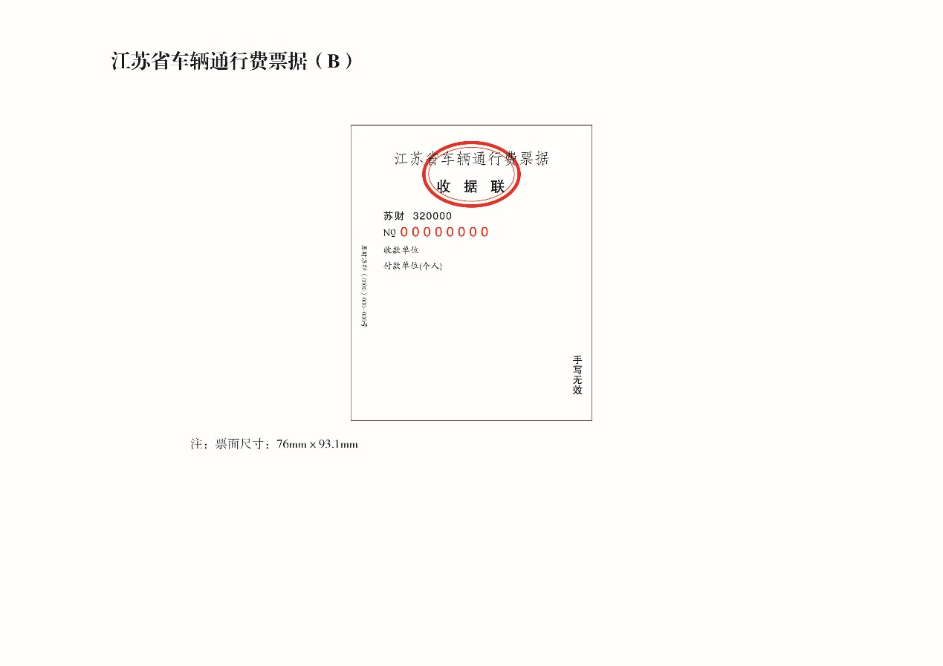

10．江苏省车辆过渡费统一收据（南通-张家港）
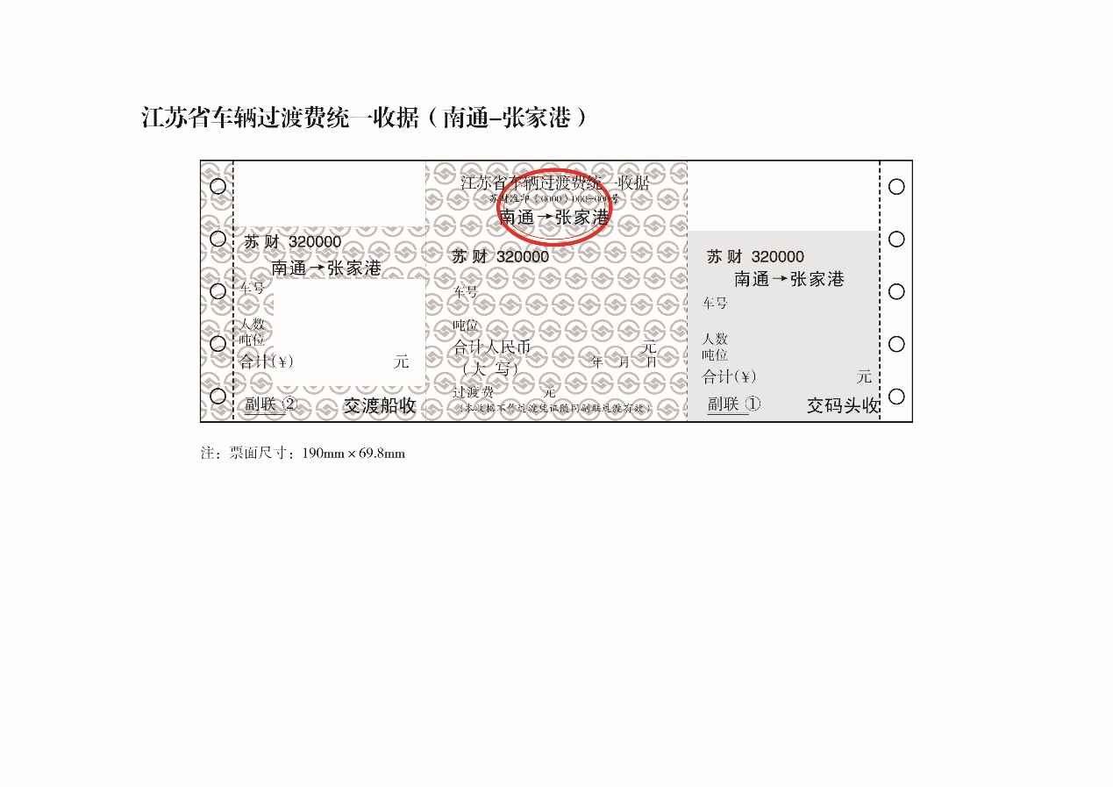
11．江苏省车辆过渡费统一收据（镇江-扬州）

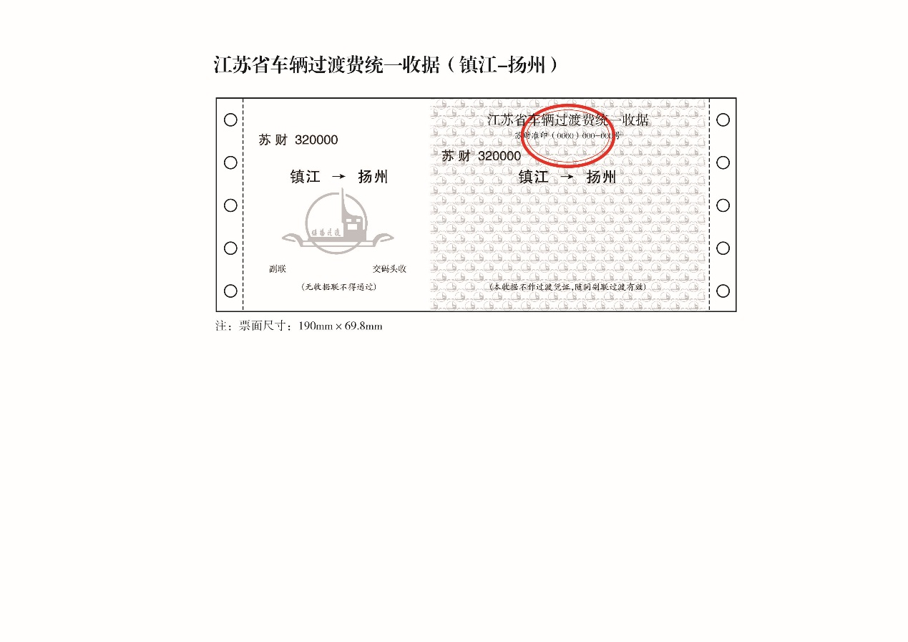
12．江苏省车辆过渡费统一收据（滨江-板桥）
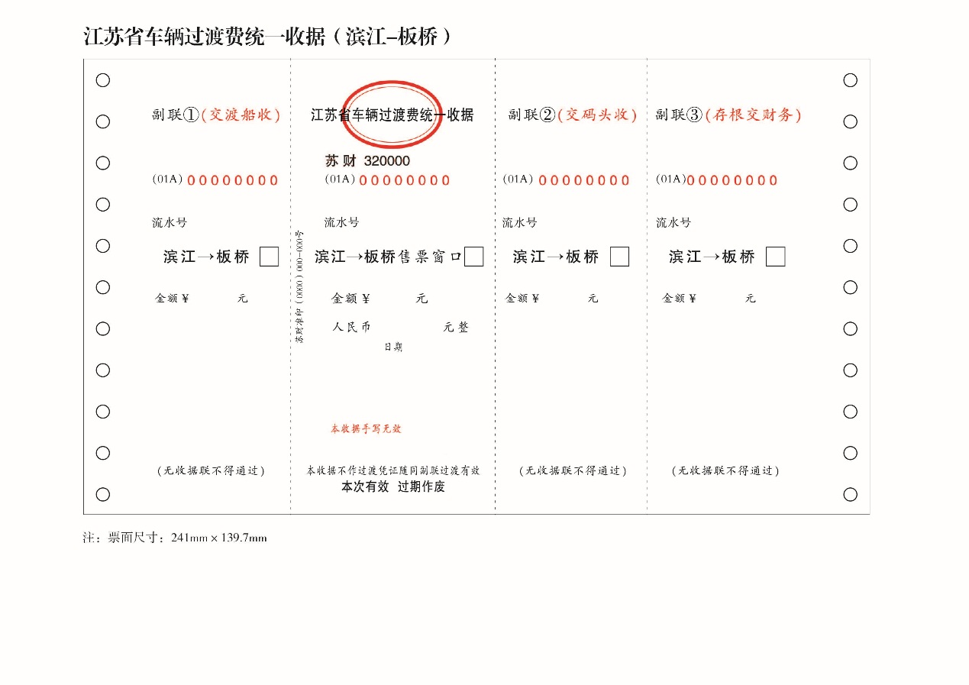
13．江苏省代收罚没款收据

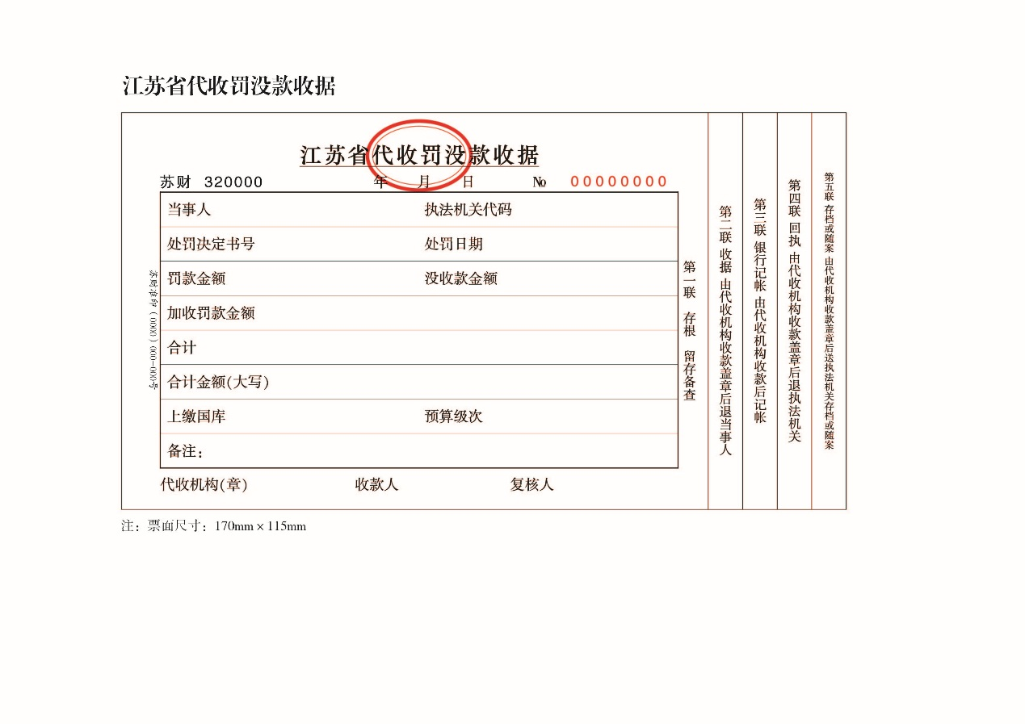
14．江苏省罚没款专用收据
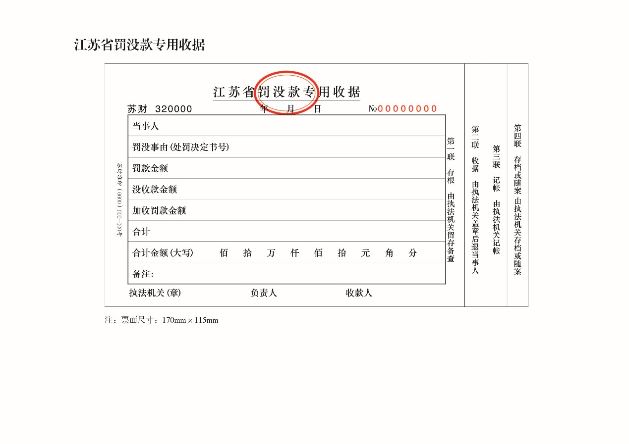

15．江苏省罚没物资专用收据
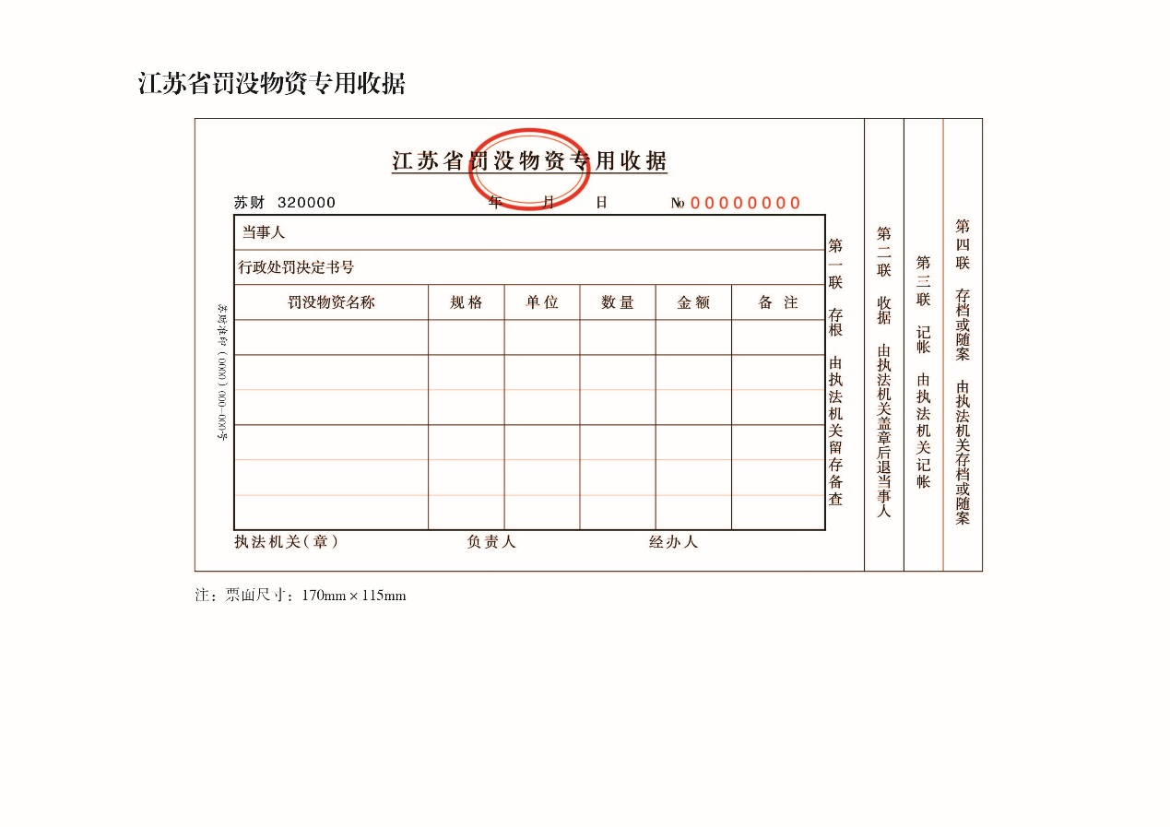
16．江苏省罚没物资上缴专用收据
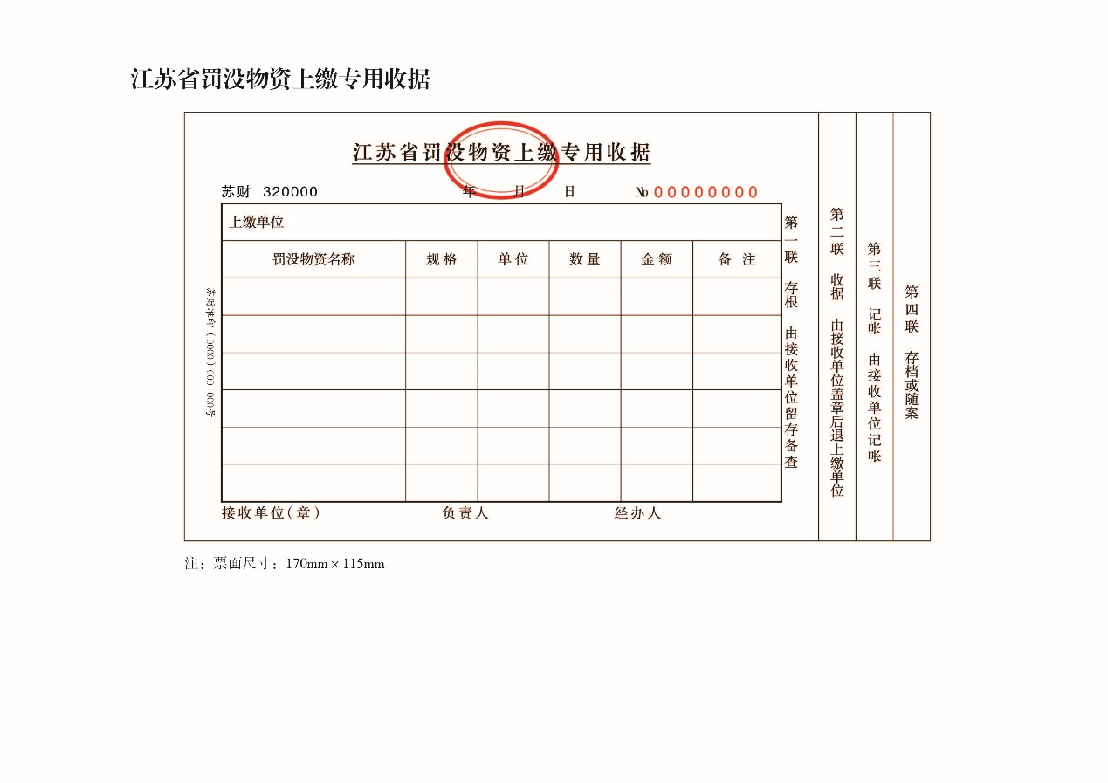

17．江苏省暂扣款（物）专用收据

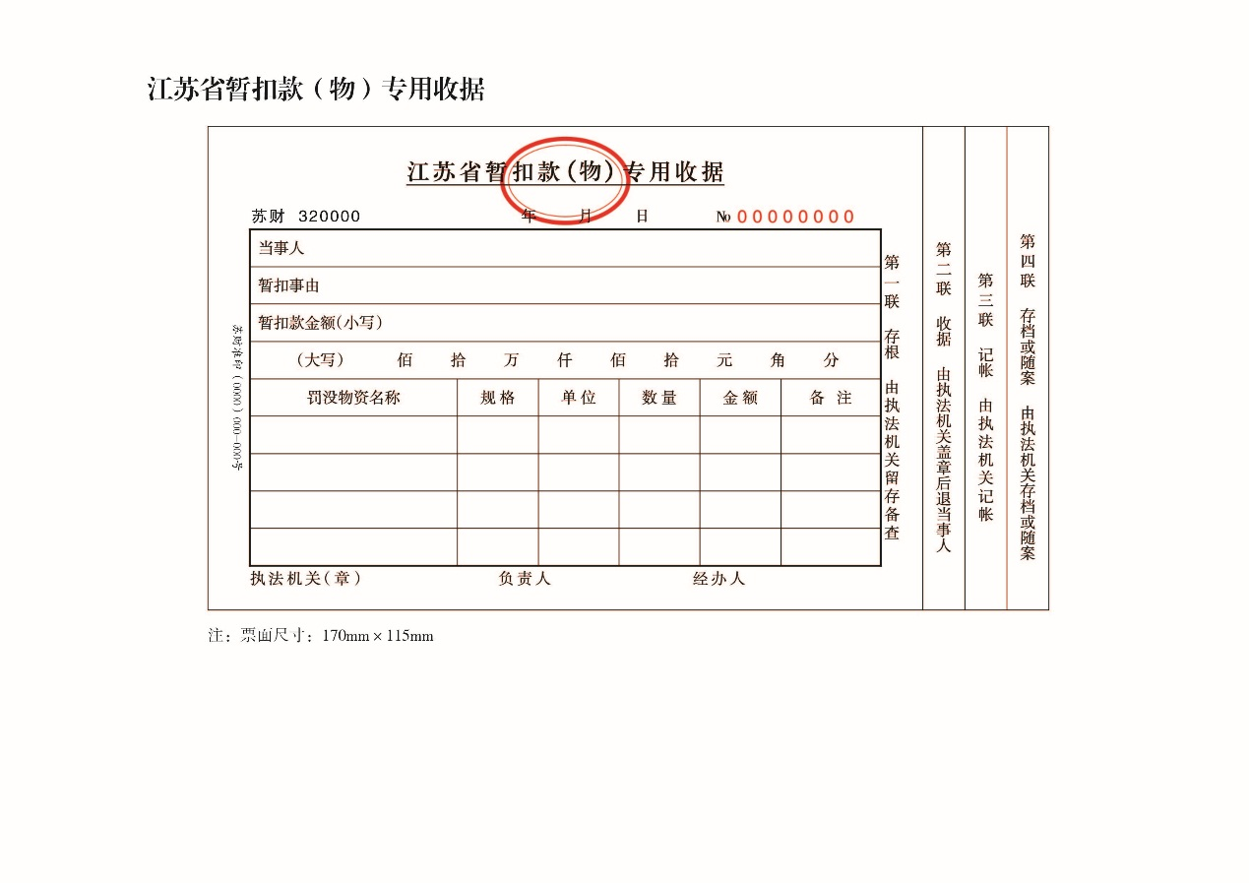
18．江苏省发还暂扣款（物）专用收据
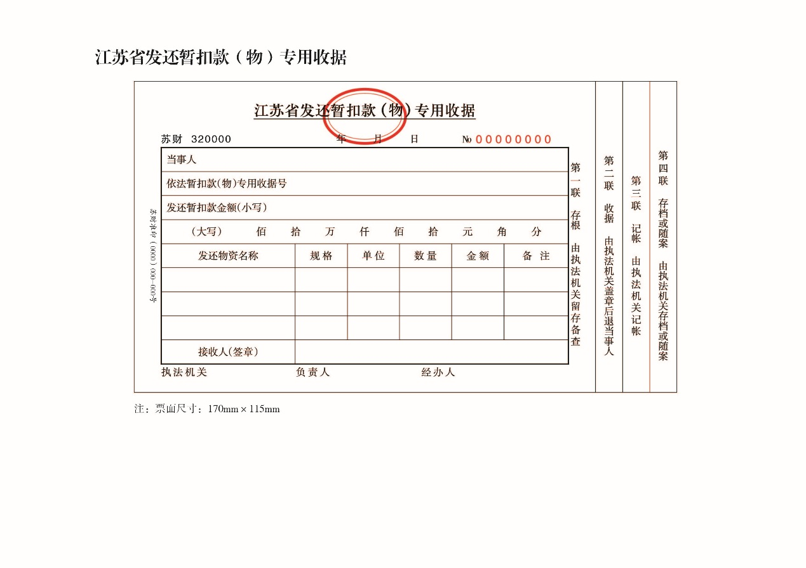

19．江苏省追回赃款赃物专用收据

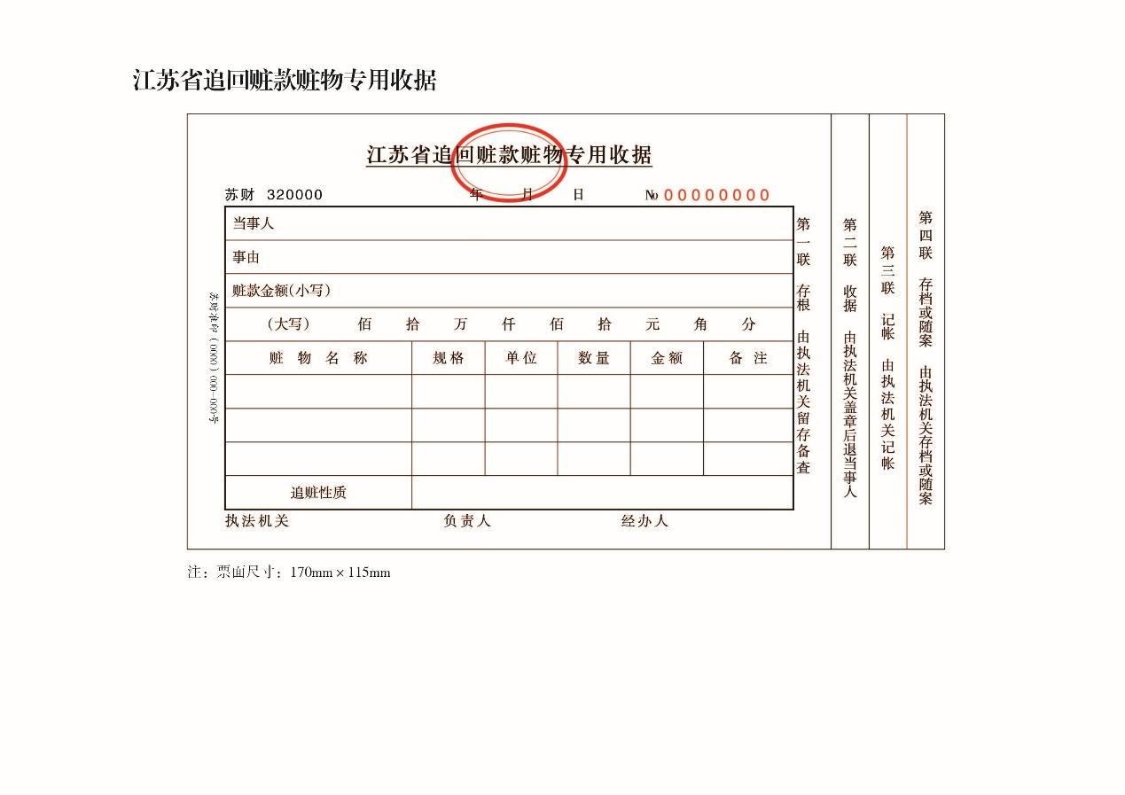
20．江苏省无主财物上缴专用收据
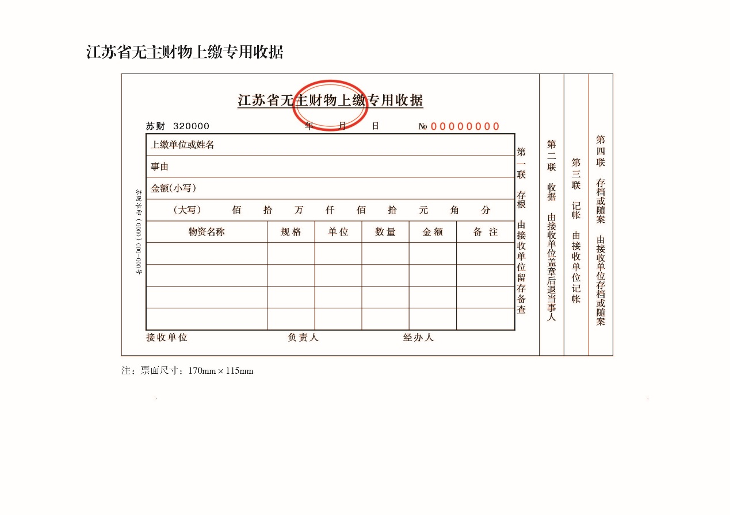

21．江苏省罚没物资变价专用收据
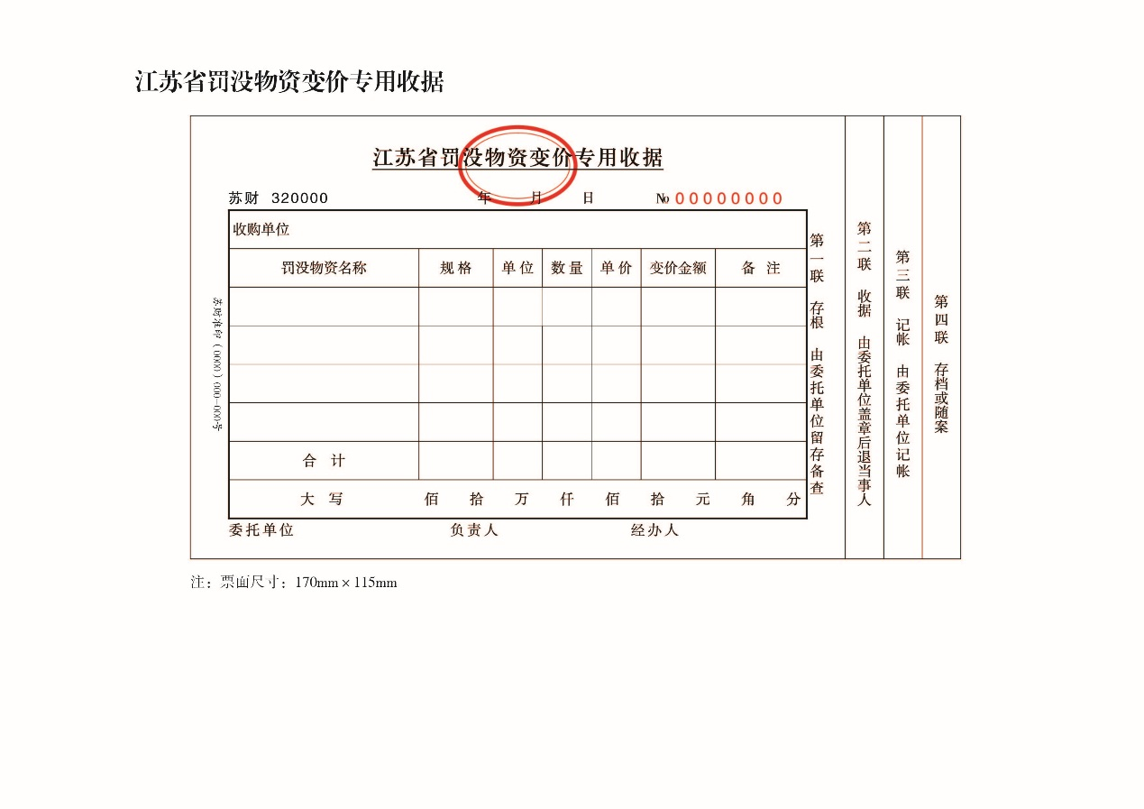
22．江苏省罚没物资移送专用收据
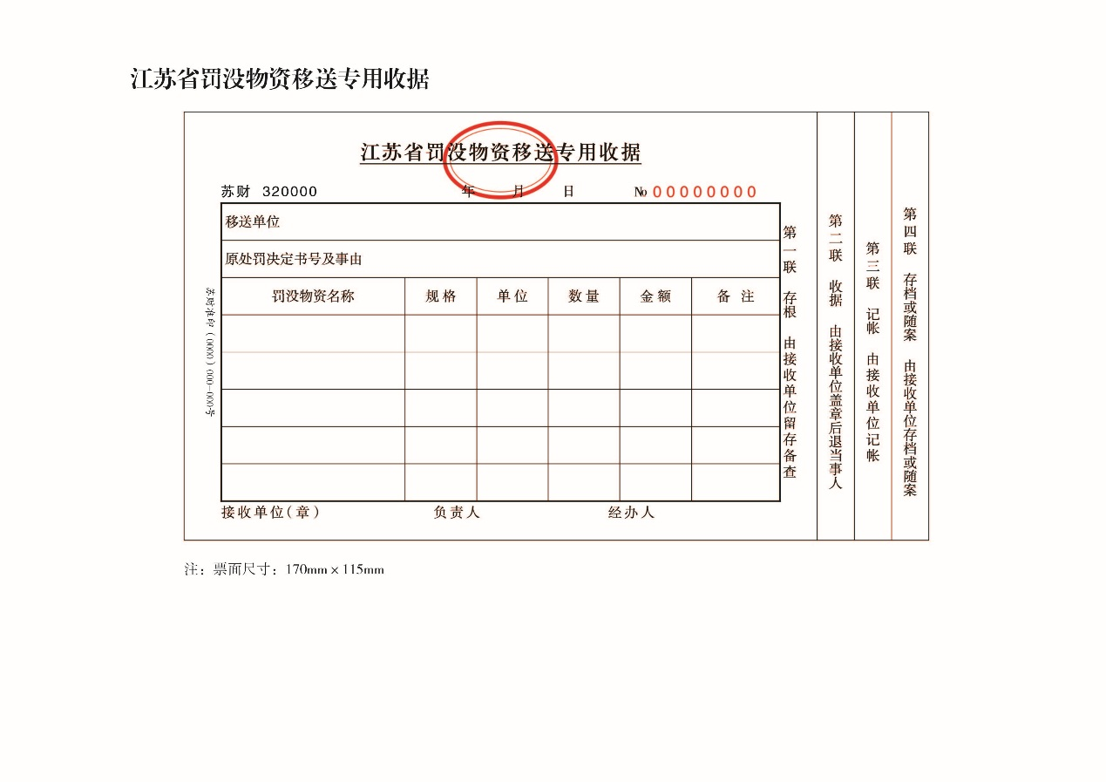

23．江苏省暂扣物资移送专用收据

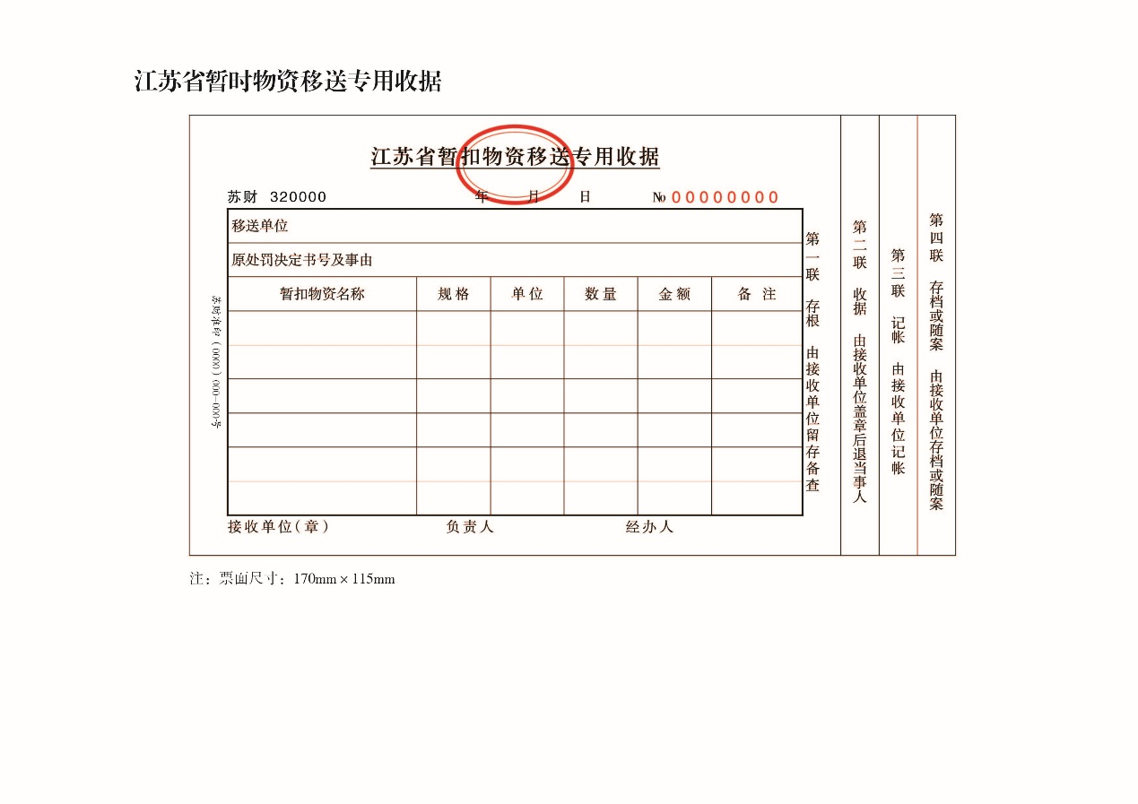
24．江苏省定额罚款专用收据
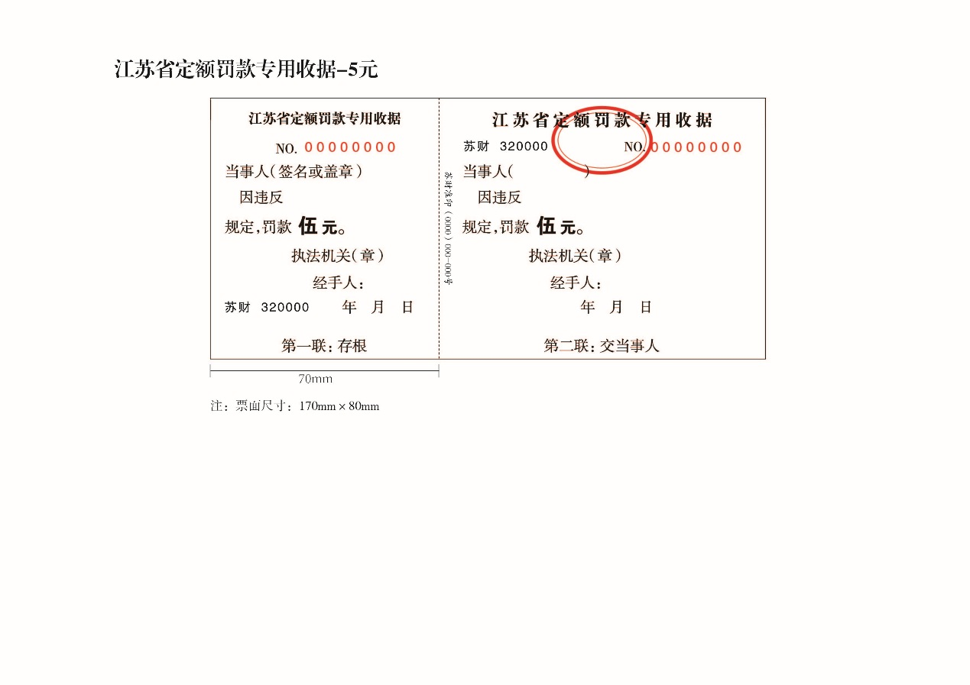

25．江苏省行政事业单位资金往来结算票据（手工）

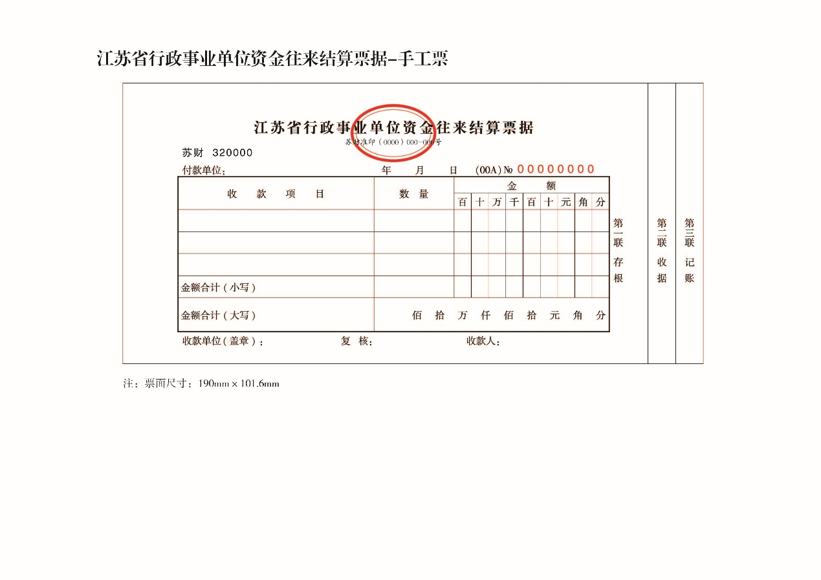

26．江苏省行政事业单位资金往来结算票据（机打）
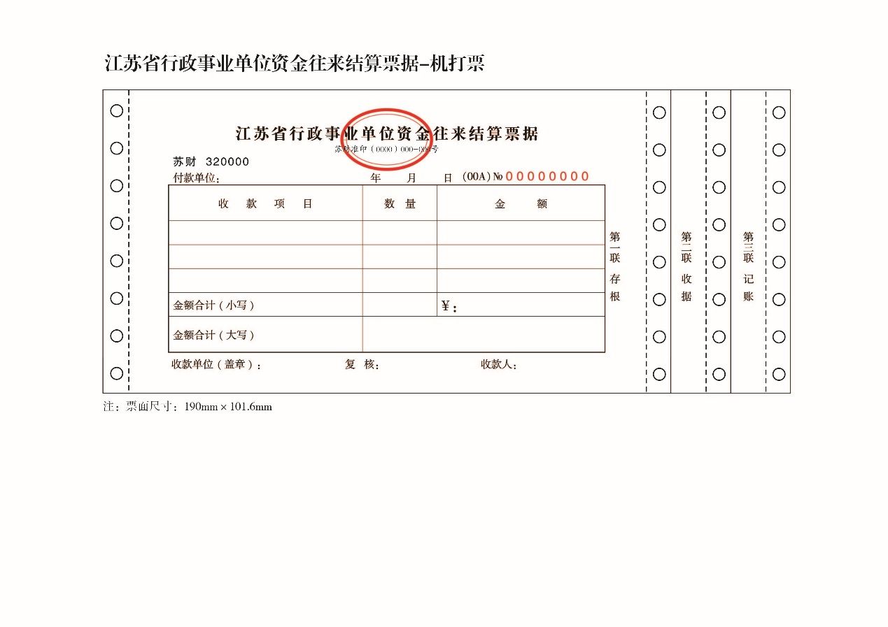
27．江苏省医疗门诊收费票据（手工）
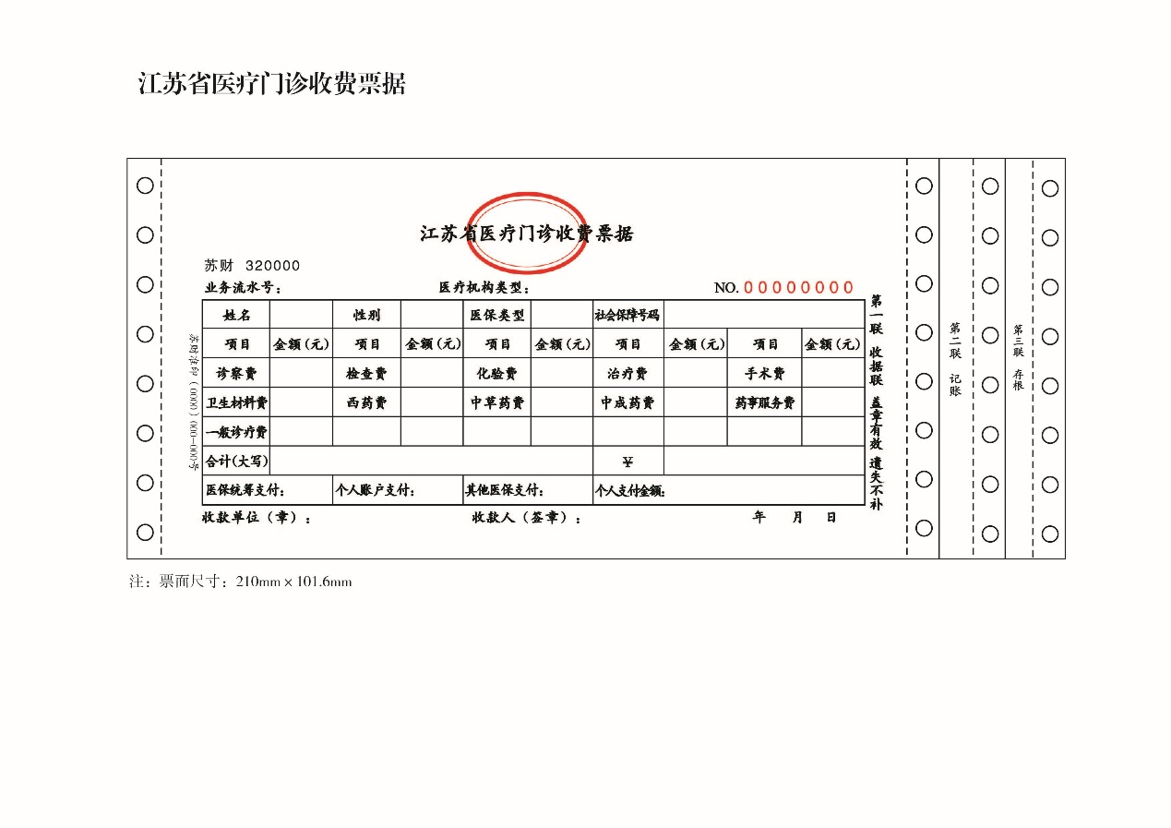
28．江苏省医疗门诊收费票据（机打）
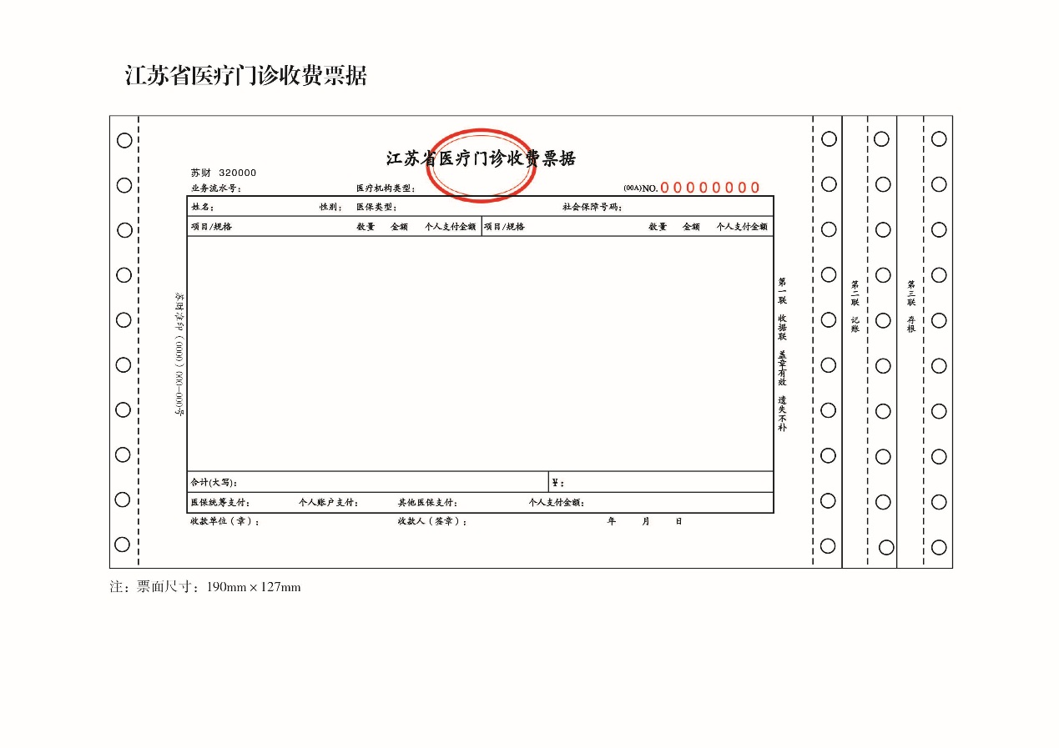

29．江苏省医疗住院收费票据（手工）
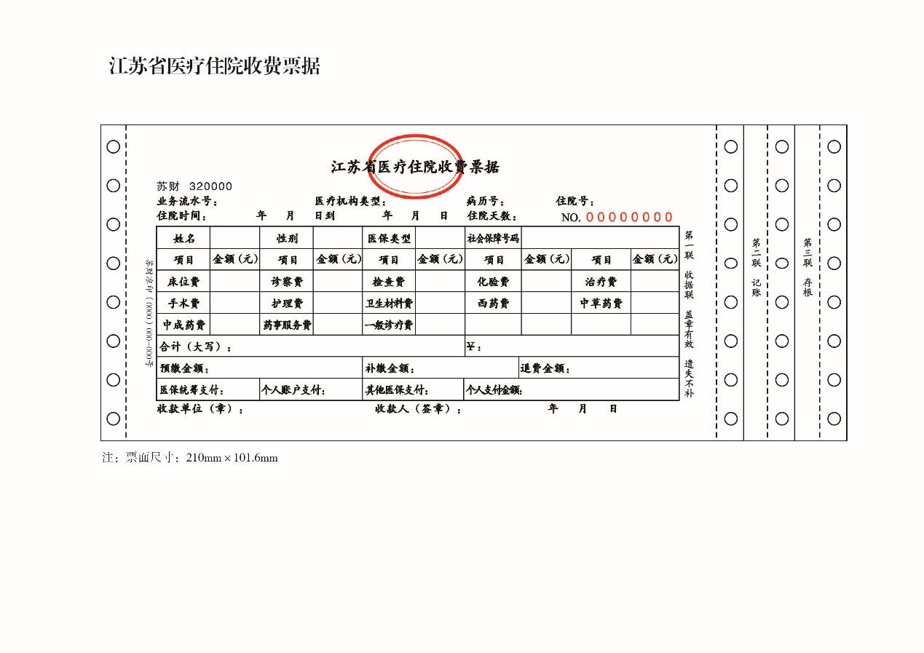
30．江苏省医疗住院收费票据（机打）

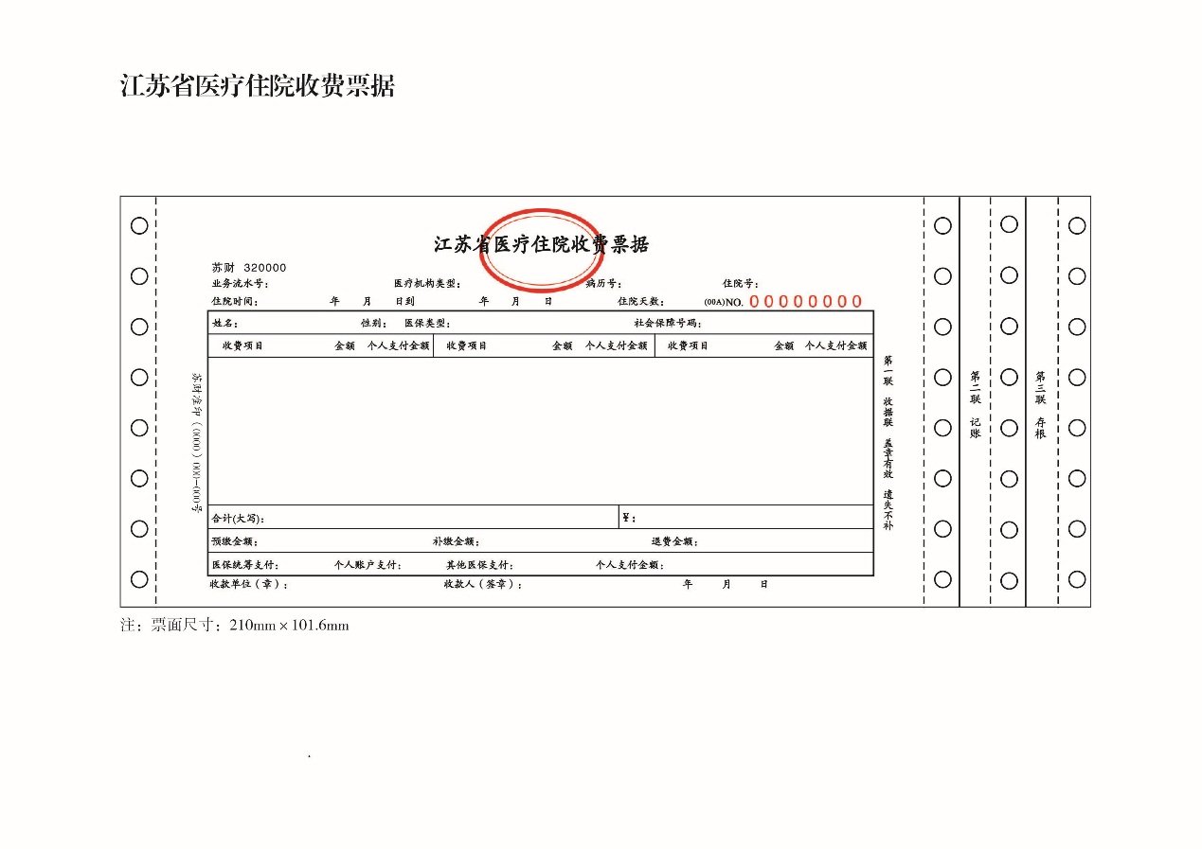

31．江苏省医疗门诊收费票据（卷式机打）
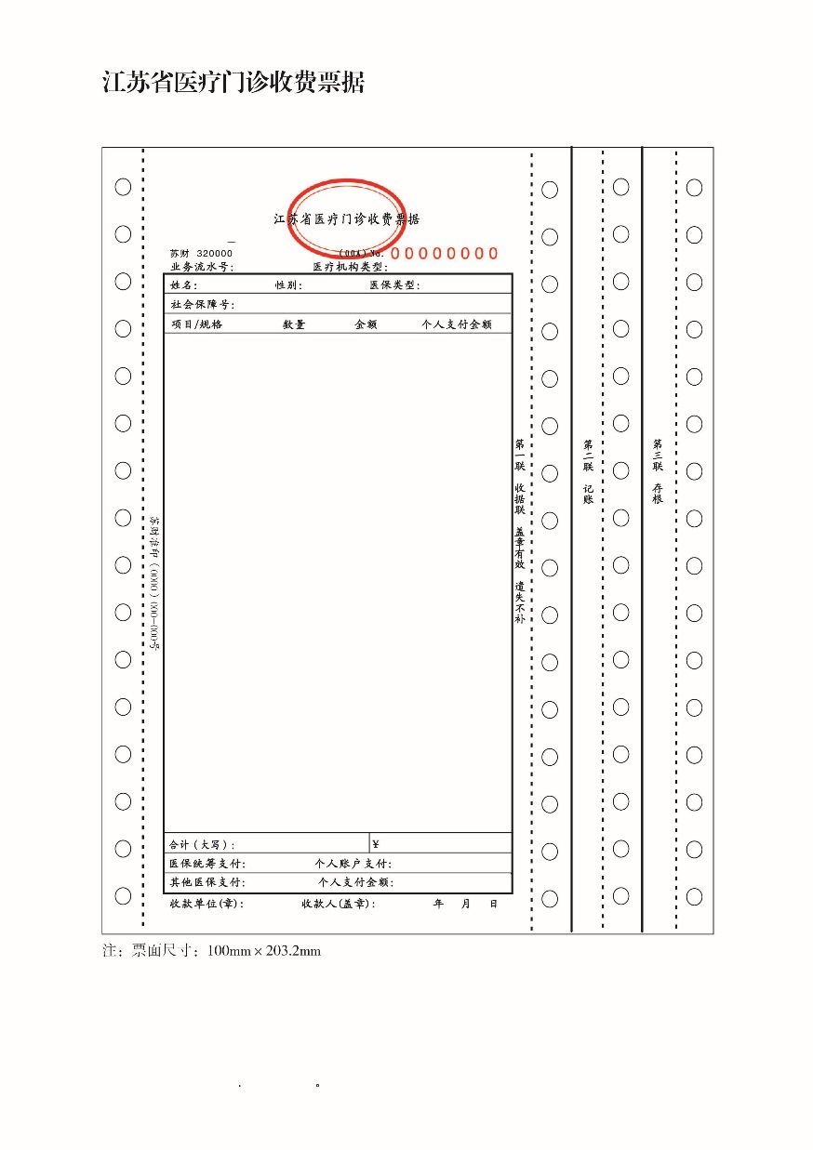

32．江苏省社会保险费统一票据（机打）
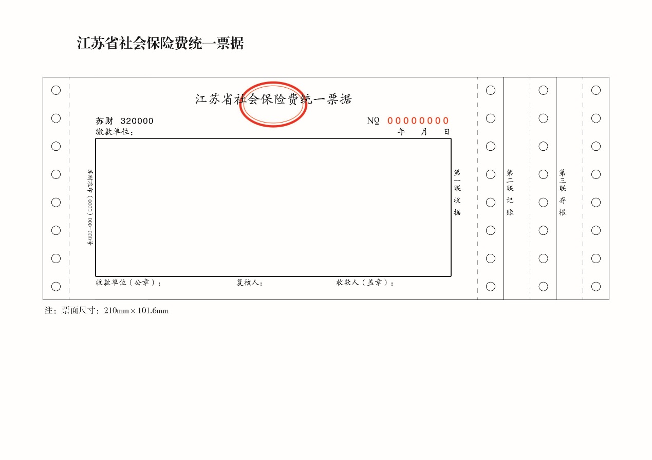
33．江苏省城乡居民养老保险定额票据
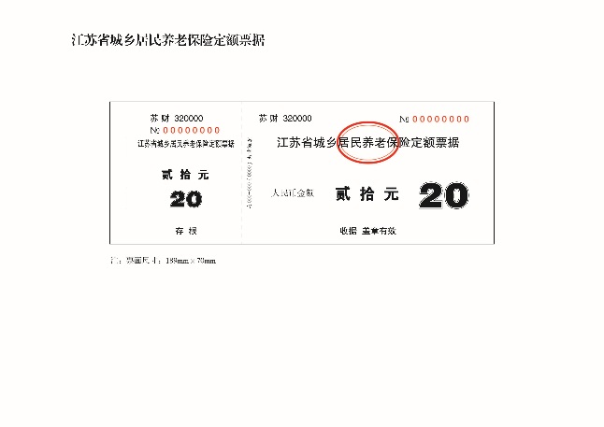
34．江苏省城乡居民医疗保险定额票据
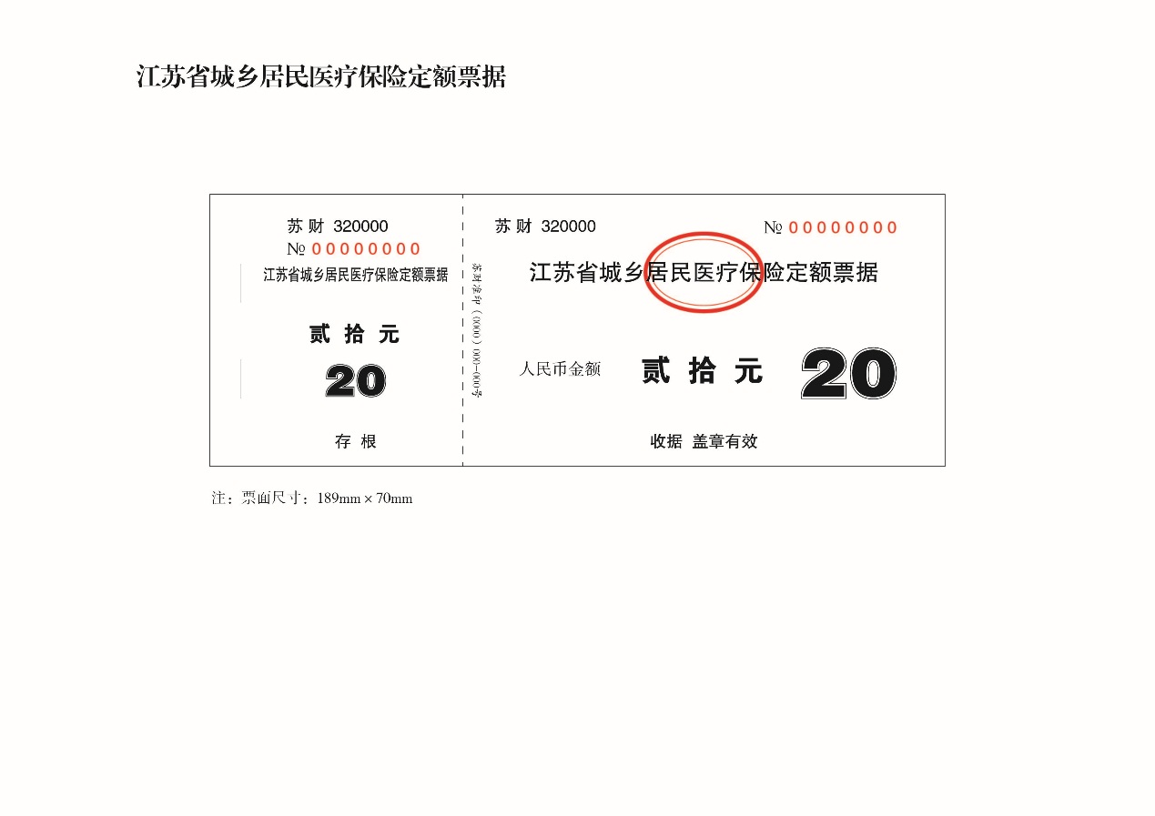
35．公益事业捐赠统一票据（手工）
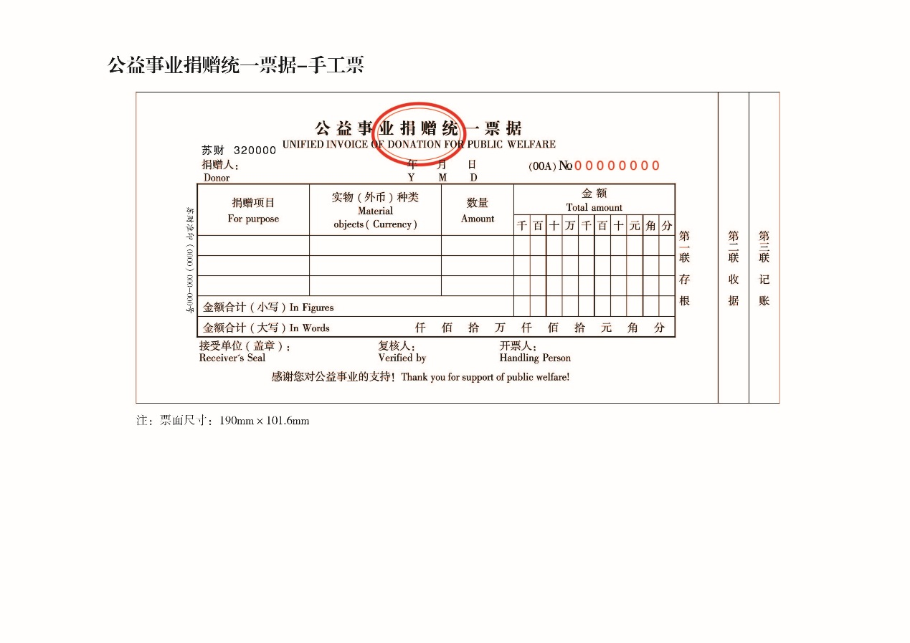

36．公益事业捐赠统一票据（机打）
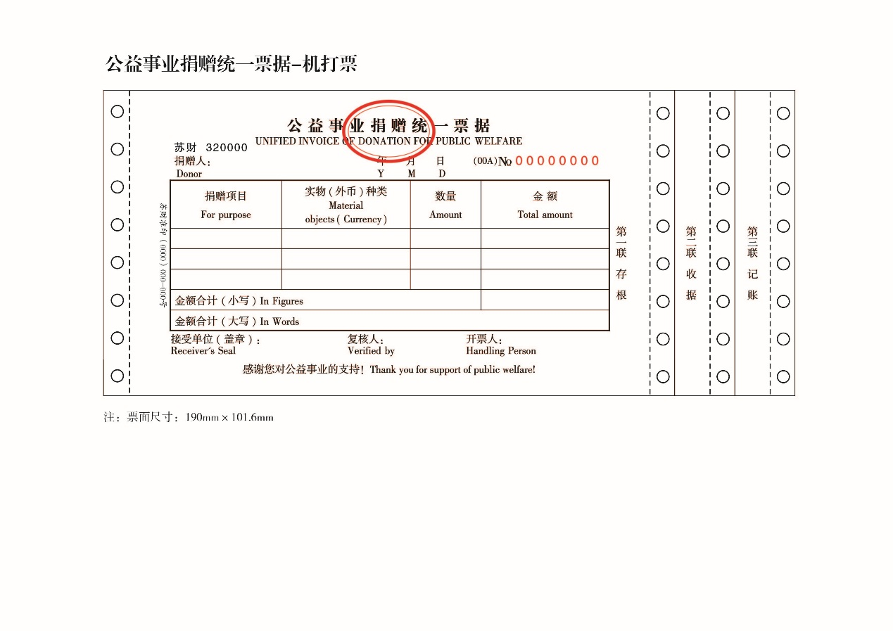

37．江苏省社会团体会费统一票据（手工）
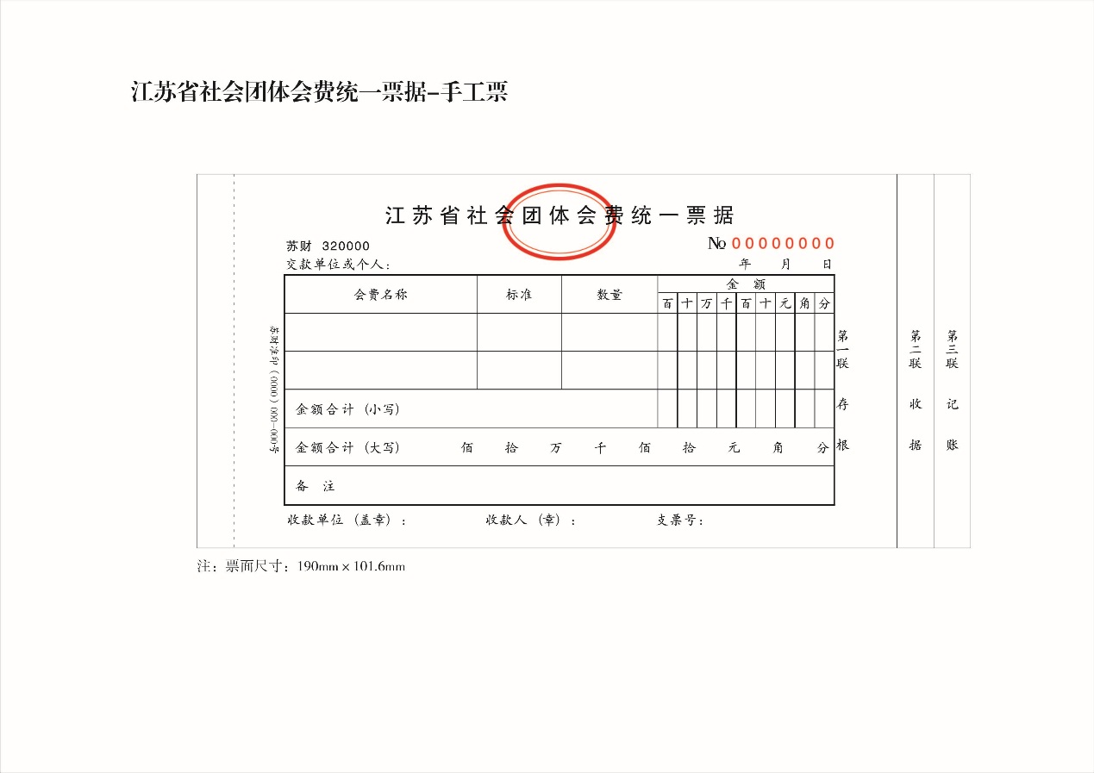
38．江苏省社会团体会费统一票据（机打）

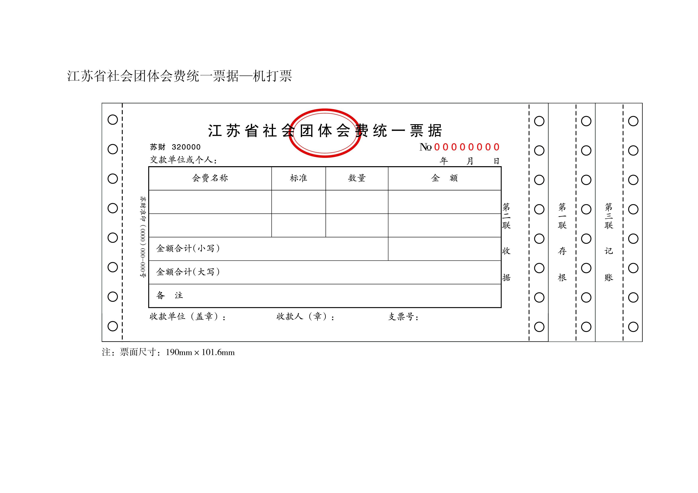

39．住宅专用维修资金专用收据（业主使用）
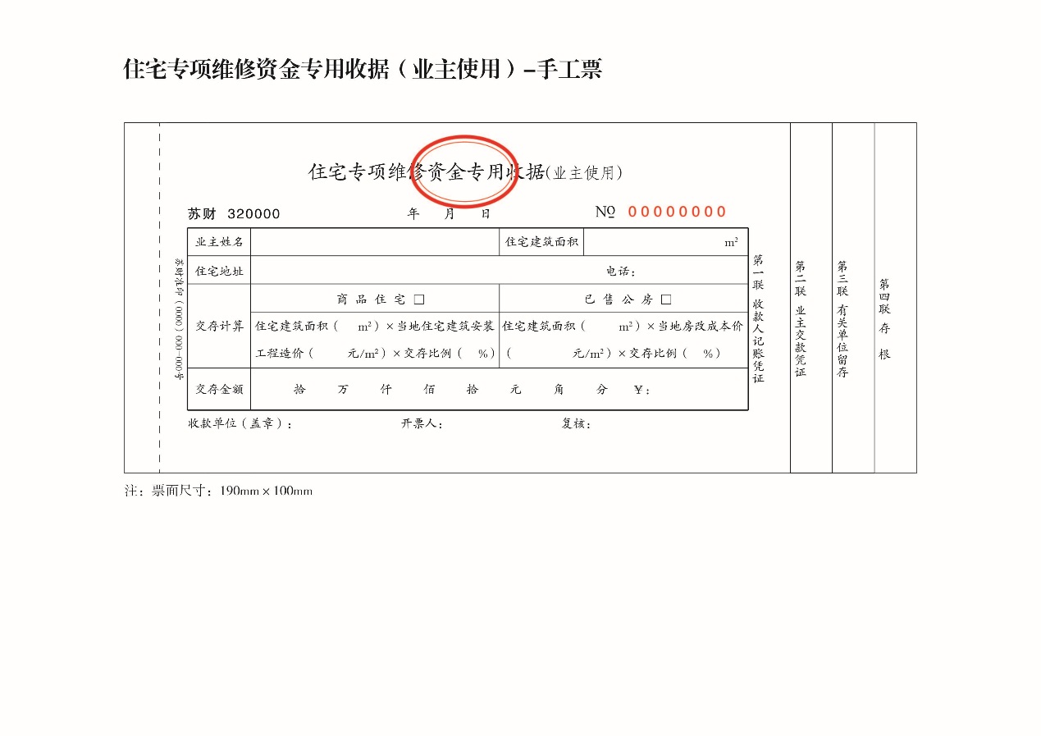
40．住宅专用维修资金专用收据（出售公房单位使用）

